# 分布式事务

分布式事务---跨库事务

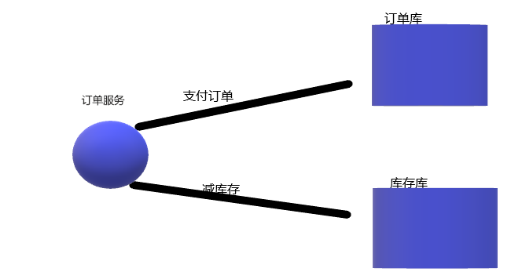

微服务架构（dubbo, SpringCloud）分布式事务处理

---两阶段提交协议（XA/JTA规范：定义了两阶段接口的规范）

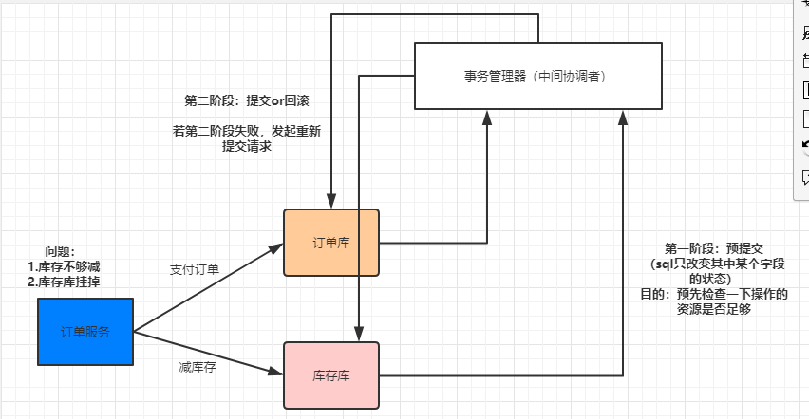

分布式事务不能100%解决

两阶段提交（XA/JTA规范）框架

atomikos开源框架

## TCC(Try-Confirm-Cancel)两阶段补偿型方案

### Tcc 与XA/JTA对比

* Xa是资源层面的分布式事务，强一致性，在两阶段的整个提交过程中，一直会持有资源的锁
* Tcc是业务层面的分布式事务，最终一致性，不会一直持有资源的锁

### TCC的开源框架实现

Atomikos，tcc-transaction,ByteTcc,支付宝GTS